**教育部普通高級中學課程基礎地球科學學科中心**

**102年度種子教師及教學資源研發團隊教材推廣研習活動**

一、研習目的

* 1. 透過教學資源的研發，蒐集基礎地球科學相關教學資源，且應用及推廣之教學資源，以提升教師的教學內涵並增進學生之理解及創造力。
  2. 藉由本次推廣活動，增加全國地球科學教師對於基礎地球科學新教材的熟悉度，進而落實新課程之內涵。

二、辦理單位

1. 指導單位：教育部國民及學前教育署
2. 承辦單位：基礎地球科學學科中心(高雄市立高雄女子高級中學)

三、辦理內容

1. 參加對象：全國公私立高中地球科學教師
2. 研習時間：102年11月29日(星期五)
3. 研習地點：高雄女中(高雄市前金區五福三路122號)實驗中心2F
4. 預計參加人數：100人
5. 研習課程表：

| **時間** | **課程內容** | **主持人/講師** |
| --- | --- | --- |
| 09：30～09：50 | 報到 |  |
| 09：50～10：00 | 開幕 | 黃秀霞 校長  (高雄女中) |
| 10：00～12：00 | **地震相關議題及簡易地震儀的介紹(暫定)** | 梁文宗 博士  (中央研究院地球科學研究所) |
| 12：00～13：00 | 午餐 |  |
| 13：00～13：30 | **海研五號隨船經驗分享** | 蘇敬怡 老師  (羅東高中) |
| 13：30～14：00 | **看見未來-氣候變遷與調適**  **教材介紹** | 劉承珏 老師  (臺中女中) |
| 14：00～14：30 | **專業社群經營經驗分享** | 謝隆欽 老師  (中山大學附中) |
| 14：30～15：00 | 休息 |  |
| 15：00～16：30 | **種子教師團隊教學演示**  **及研發經驗分享** | 種子教師團隊 |
| 16：30～17：30 | 綜合座談 |  |
| 17：30～ | 賦歸 |  |

四、報名相關事宜

1. 報名時間：即日起至102年11月25日(星期一)
2. 報名方式：
3. 網路報名http://www.kghs.kh.edu.tw/earth
4. 電話報名 07-2115418#666(請於上班時間來電)
5. 注意事項：
6. 網路報名者填寫完報名資料，請務必於**傳送前**再次確認所填資料的正確性。
7. 報名後，可於活動網頁觀看報名資訊，若資訊有誤，請來信或來電確認。
8. 全程參與者發給進修時數6小時。
9. 報名事項尚有不清楚地方，請洽：(07)211-5418轉666、667；學科中心專任助理林秀娟、郭竹婷。
10. 參加教師研習之教師，請服務單位　惠予公差假及課務排代。
11. 於研習當日自行攜帶環保筷及環保杯。
12. 有任何修正的地方，會隨時於學科中心網站

(<http://www.kghs.kh.edu.tw/earth/>)上公告。

五、交通資訊 (高雄女中(高雄市前金區五福三路122號))

1. 搭乘大眾運輸工具：搭乘高鐵或台鐵抵達高雄後，轉搭高雄捷運紅線至中央公園站(R9)，再由一號出口出站，至五福路後右轉，走路約10-15分。

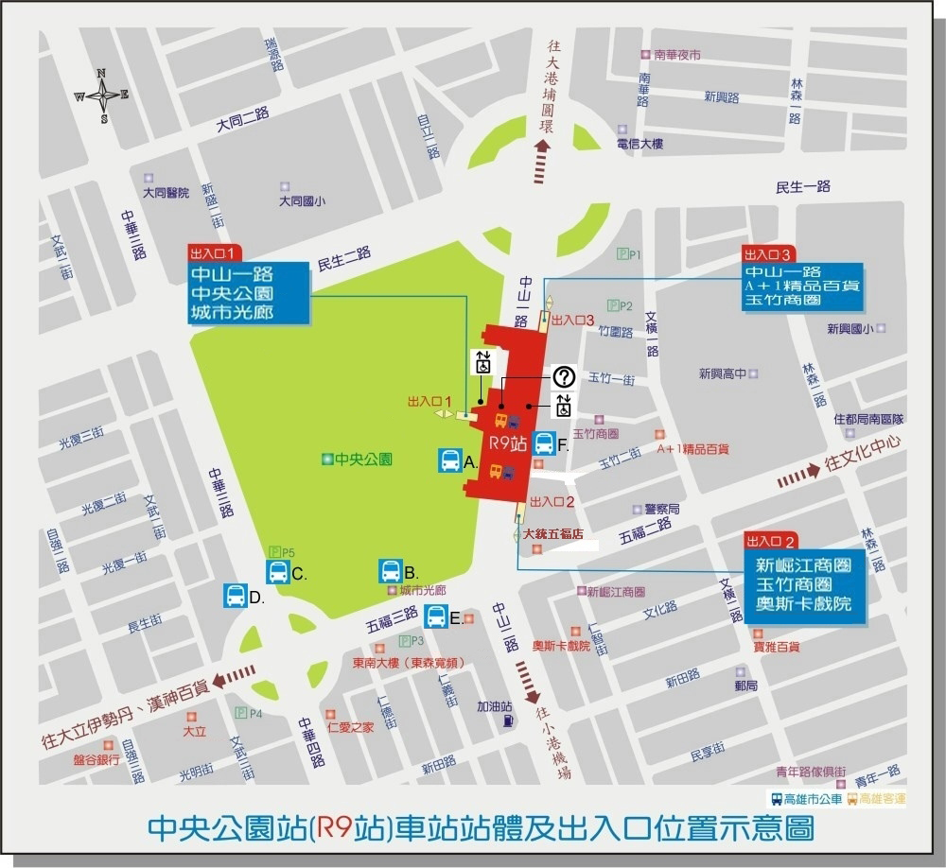

1. 自行開車：中正交流道下，沿中正路往高雄市區方向行駛(不要穿越地下道)，過凱旋路後微向左行駛五福路，直行即抵達高雄女中，請由五福三路大門進入，本校備有停車場。

